Подвижные игры. Элементы баскетбола
(1 год обучения)

Подвижные игры — это сознательная, активная деятельность ребенка, характеризующаяся точным и своевременным выполнением заданий, связанных с обязательными для всех играющих правилами. По определению П.Ф.Лесгафта, подвижная игра является упражнением, посредством которого обучающийся готовится к жизни. Увлекательное содержание, эмоциональная насыщенность игры побуждают обучающегося к определенным умственным и физическим усилиям. Специфика подвижной игры состоит в молниеносной, мгновенной ответной реакции ребенка на сигнал «Лови!», «Беги!», «Стой!» и др. Подвижная игра — способствует развитию мышления, смекалки, ловкости, сноровки, ценных морально-волевых качеств. Подвижные игры способствуют развитию физических и умственных способностей, освоению нравственных норм, правил поведения, этических ценностей общества.
Салки
Игра "Салки" предназначена для развития быстроты и ловкости.
Описание игры. Определяется игровая зона (например, одна половина волейбольной площадки). Определяется водящий. По команде преподавателя водящий старается как можно быстрее догнать и задеть рукой (осалить) всех остальных игроков. Время засекает преподаватель. После того, как все игроки осалены, водящему сообщается его время (которое он запоминает) и назначается следующий водящий. Игра повторяется до тех пор, пока водящим не побывают все игроки. Выигрывает тот игрок, чье время наименьшее.
Правила. Осаленный игрок сразу покидает игровую площадку. Игрокам запрещается заступать за ограничительные линии игровой зоны. При заступе игрок считается осаленным и выходит из игры.

Рыбаки и рыбки
Игра подходит для детей младшего школьного и дошкольного возраста и способствует развитию ловкости, быстроты и выносливости.
Описание игры. Как только преподаватель дает команду, «рыбак» начинает догонять любого игрока и пытается задеть его (осалить). Как только игрок осален, он и водящий образуют «рыбацкую сеть» (берутся за руку) и пытаются догнать остальных игроков («рыбок»), передвигаясь, не разъединяя рук, парой. Догнав следующую «рыбку», они присоединяют ее к «рыбацкой сети» и догоняют уже втроем, держась за руки все трое. Таким образом, как только очередной игрок будет осален, "рыбок" становится на одну меньше, а "сеть" становится на одного игрока длиннее. Можно заканчивать игру, когда все «рыбки» будут пойманы, либо когда останется одна «рыбка», которая и объявляется победителем игры.
Правило. Запрещается во время игры отпускать руки (разрывать «сеть»). Если игрока осалили при разорванной сети, он остается «рыбкой».
Можно играть несколько раз подряд, изменяя размер игровой зоны и время игры. В соответствии с задачами занятия, тренер может менять направленность игры, акцентируя внимание, например, на развитии выносливости, или на развитии других двигательных качеств.

«Охотники и утки»
"Охотники и утки" - игра на развитие быстроты реакции и ловкости.
Подготовка. Чертится большой круг на полу. Если игра проводится в относительно узком зале, то можно вместо круга посередине зала, поперек, на расстоянии 8-12 метров друг от друга, нарисовать две линии. Получается прямоугольник, две стороны которого – начерченные линии и две – стены зала. Играющие разбиваются на две (желательно равные) команды - "уток" и "охотников". "Охотники", разделившись пополам, располагаются снаружи нарисованного круга (или перед начерченными линиями, с двух сторон). В середину прямоугольника (или в середину круга) становятся "утки", размещаясь произвольно. Один из «охотников» держит в руках мяч.
Описание игры. По команде преподавателя "охотники", не входя в круг (не заступая за линии), начинают перебрасывать между собой мяч в разных направлениях, стараясь попасть им в «уток» (осалить). Та «утка», в которую попали мячом (осалили) выходит из игры. Преподаватель засекает, за какое время будут подстрелены все «утки». «Охотники» и «утки» меняются ролями и продолжают игру. Выигрывает команда, которая «подстрелит» всех «уток» быстрее.
Правила. При бросках мяча в "уток" "охотникам" запрещается заступать за линию круга (поперечную черту); попадание в "уток" игроками, заступившими за линию, не считается.
«Утка» считается осаленной, если, уварачиваясь от мяча, заступила за круг (поперечную линию). «Утки», которых осалили, в игре не участвуют, пока не произойдет смена команд.
При правильной организации игра "Охотники и утки" создает положительный эмоциональный фон занятия и будет интересна не только детям, но и взрослым.

«Вороны и воробьи»
Игра способствует развитию быстроты и внимания.
Подготовка. Все дети разбиваются на две равные команды: "Воробьи" и "Вороны". Команды выстраиваются двумя шеренгами на расстоянии 1-2 м от средней линии волейбольной площадки (посередине зала) боком друг к другу, или спиной. Таким образом, расстояние между шеренгами получается 2-4 м, в зависимости от возраста игроков и их подготовленности. Окончательно, оптимальное расстояние для конкретных участников игры преподаватель определяет опытным путем.
Описание игры. Преподаватель, стоя у средней линии, произносит по слогам "Вороны", или "Воробьи", задерживаясь на последнем слоге. Команда, которую он назвал, должна догонять другую команду. Преследовать противника можно до лицевой линии волейбольной площадки (начало площадки, откуда выполняют подачу). Игроки, которых "осалили" (коснулись рукой) переходят в другую команду. Игра заканчивается тогда, когда в какой-либо команде не остается ни одного игрока. Кроме исходного положения «стоя» можно использовать и другие исходные положения (например, сидя, лежа и т.д).

«Удочка»
"Удочка" - игра на развитие прыгучести, прыжковой выносливости и ловкости.
Описание игры. Водящий начинает вращать веревку с мешочком на конце так, чтобы она проходила под ногами игроков, которые стараются ее перепрыгнуть. Игрок, задевший мешочек, или веревку так, что вращение прекратится, считается осаленным и выбывает из игры, а водящий, начиная вращать веревку снова, продолжает игру. Если игрок задевает веревку не сильно, не прекращая ее вращение, то он остается на месте и игра продолжается. Игрок, оставшийся в круге последним, считается победителем. Правило. Отходить от своего места за пределы вращающейся веревки запрещается. Нарушивший это считается осаленным.

Через ручеек (подвижная игра с прыжками)
Задачи: Научить правильно, прыгать, ходить по узенькой дорожке, держать равновесие.
Описание игры: На площадке чертятся две линии на расстоянии 1,5 — 2метра одна от другой. На этом расстоянии рисуются камешки на определенном расстоянии друг от друга.
Играющие стоят у черты — на берегу ручейка, они должны перейти (перепрыгнуть) его по камешкам, не намочив ног. Те, кто оступился — намочил ноги, идут сушить их на солнышко — садятся на скамейку. Затем снова включаются в игру.
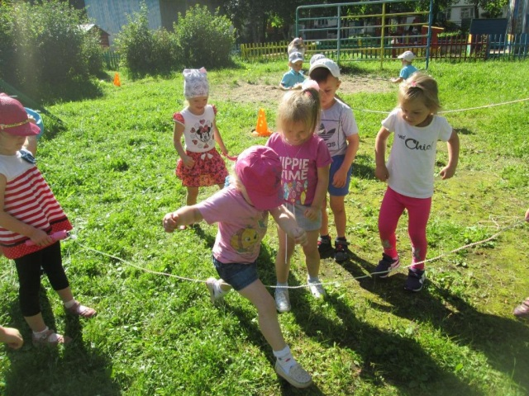
Элементы баскетбола. Главное в баскетболе — результативный бросок. Именно в нем смысл и цель игры: побеждает команда, игроки которой большее число раз забросят мяч в кольцо соперников. Все остальные элементы техники призваны создавать наилучшие условия для результативного броска. Чем лучше вы овладеете разнообразными элементами техники, тактическими вариантами игры, тем больше будете забрасывать мяч в кольцо, тем чаще будете побеждать. Рассмотрим основные элементы техники баскетбола. Держание мяча выполняется двумя руками с широко расставленными пальцами, уверенно охватывающими мяч со всех сторон. Проделайте упражнение: взяв мяч, поднимите его вверх, быстро опустите до уровня коленей, затем прямыми руками поднимите мяч вправо, быстрым движением перенесите влево, сделайте круги мячом в одну и в другую стороны. Если мяч надежно контролируется во всех этих точках, значит, держание мяча выполняется правильно. Помните: мяч удерживается подушечками пальцев и не должен касаться поверхности ладоней. Другое упражнение: возьмите мяч, дайте ухватиться за него партнеру, после чего энергичными движениями вверх, вниз, от себя, на себя, вращениями, толчками и рывками отберите мяч, преодолевая сопротивление партнера.

